João Pedro de Paula, RM 01192035

Raphael Augusto Bachega Messias, RM 01192079

***ARDUINOS***

Hoje (21/08/19), tivemos a primeira aula de Arduino.

No começo da aula, o professor Eduardo explicou sobre as ‘Protoboards’ (Placas de Ensaio), que são placas onde fazemos a conexão e distribuição de energia no arduino.

A ProtoBoard é uma placa com furos (ou orifícios) e conexões condutoras para montagem de circuitos elétricos. O professor Eduardo nos explicou sobre o funcionamento dos orifícios, onde:

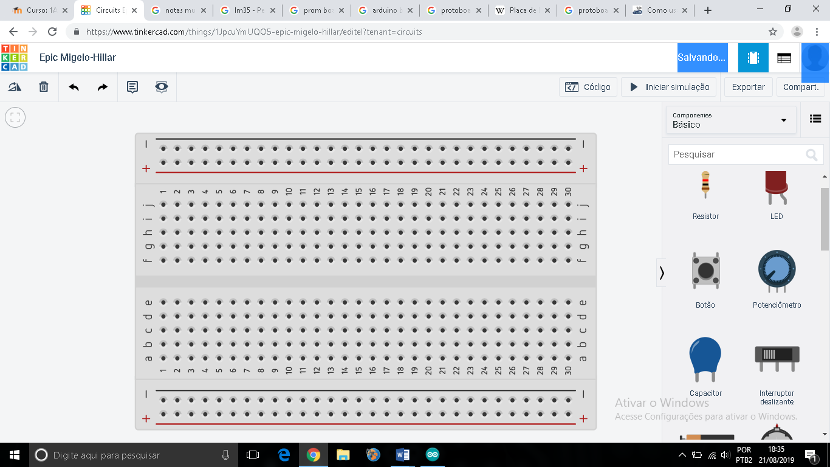

As conexões entre os furos são realizadas verticalmente, num conjunto total de 5 orifícios (como podem ver, cada fileira tem uma numeração em cima, formando uma coluna). No meio da placa, existe uma vala entre as fileiras ‘A, B, C, D e E’ e as fileiras ‘F, G, H, I e J’ (cinza escuro, como se dividisse ela horizontalmente em dois hemisférios), e ela indica o isolamento entre os campos (ou seja, a energia não é conduzida para o outro campo).

Um exemplo: energizei o orifício que cruza a linha A, e a coluna 4 com uma tensão de 5V. Por ser conectado num conjunto de 5 orifícios, a coluna inteira é energizada com 5V, que seria de A até E, na altura da coluna 4 (A-4, B-4, C-4, D-4 e E-4), (que é até a vala).

As conexões são realizadas diretamente na protoboard a partir dos jumpers (tensão, fio terra e porta de comunicação) da placa de arduino.

Como pode se ver na imagem, existem 2 campos auxiliares (que seriam o **+** e o -), onde seus orifícios são conectados horizontalmente, e eles funcionam da seguinte maneira:

Conectamos os jumpers de tensão (carga da voltagem) da placa do arduino no campo auxiliar positivo (+), e assim energizamos o campo auxiliar + inteiro (todos os orifícios do campo + em horizontal). E conectamos os jumpers de ground (fio terra) do arduino no campo auxiliar negativo (-). A partir dos campos auxiliares, fazemos as conexões nos campos (A-J) da protoboard.

Ao final da explicação, falou sobre as plataformas que utilizaremos em aula, que seriam o site ‘TinkerCad’ (da empresa AutoDesk), para fazer simulação do componente do arduino e o programa ‘Arduino’, que é a IDE, utilizado para a programação em arduino.

**Tinkercad:** Aplicativo via Browser que nos auxilia com simulação da montagem do arduíno e programação de códigos. Dentro dele, podemos pegar a placa de Arduíno os Jumpers e a ProtoBoard e montarmos de forma detalhada. Dentro do aplicativo contamos com uma aba para escrever o código enquanto é montado a simulação de hardware. O aplicativo conta com uma serie de ferramentas para o processo de montagem e simulação como diferentes tipos de sensores, resistores e etc. para a execução da simulação

**Arduino:** Aplicativo de comunicação com o hardware, onde se coloca o código-fonte e assim programamos o hardware (placa e sensores). No aplicativo, podemos também realizar o monitoramento dos dados do arduino.

Em sala, após a montagem e a inserção do código, realizamos uma simulação com o sensor LM35 no TinkerCad, e obtivemos um resultado satisfatório, que executou perfeitamente sem demonstrar erros (dentro da simulação).

Especificações LM35:

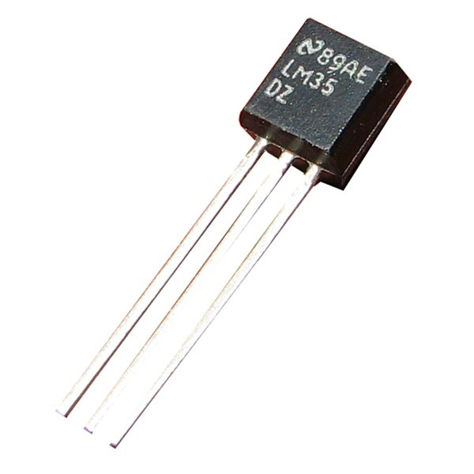

-Tensão de Alimentação:  4-30V;

- Escala Linear: + 10.0 mV/˚C;

- Temperatura de trabalho em modo básico: 2 a 150ºC;

- Temperatura de trabalho em range completo: -55 a +150º C;

- Baixa impedância de saída